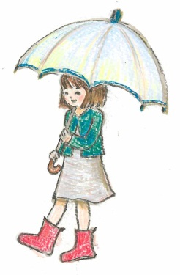
Ｎシート ３ 暮らしにくさのチェックシート【 聴覚・視覚 】 氏名
次の事柄のうち、当てはまるものにチェックしてください。
【聴覚障がい】
聴  覚 | 聴 力 | 補聴器なし | 右（ ）デシベル | 補聴器あり | 右（ ）デシベル
 |  |  | 左（ ）デシベル |  | 左（ ）デシベル
 |  | □補聴器 □人工内耳 □その他（ ）
 | - 補聴器（人工内耳）を使用すれば、日常生活にほとんど支障がない
 | - 補聴器（人工内耳）を使用すれば、普通の会話をなんとか聞き取ることができる
 | - 補聴器（人工内耳）を使用すれば、大きな音は聞き取ることができるが会話は聞き取れない
 | - 補聴器を使用しても、大きな音が聞き取りにくい
 | - 聞こえているか、聞こえていないかわからない
 | - 補聴器は持っているが、付けていない（つけたがらない）
 | - 補聴器をもっていない、大きな音は聞こえているようだが音への反応は悪い
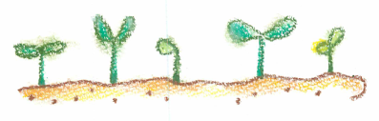
【視覚障がい】
視  覚 | 視 力 | 右（ ） 矯正（ ） | □ 眼鏡 □ コンタクトレンズ  □ その他（ ）
 |  | 左（ ） 矯正（ ）
 | - 5m離れたところから人の顔が見える
 | - メガネやルーペを使えば文字の読み書きができる
 | - 極端に目を近づけて、物を見る
 | - 不自然に顔を動かして、物を見る
 | - 歩く先を足でさぐりながら歩く
 | - 周辺のものに気づかずにぶつかったり、つまづいたりする
 | - 明るいところでは、まぶしがる
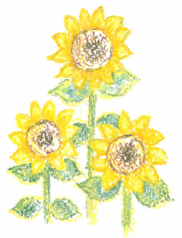
- 見えてはいないが、光に対する反応はある
 | - 暗いところでは、見えない
 | □ 学校では拡大教科書を使用する

